Министерство образования Республики Беларусь

БЕЛОРУССКИЙ ГОСУДАРСТВЕННЫЙ УНИВЕРСИТЕТ

Факультет прикладной математики и информатики

тышко юлия Юрьевна

Основы диагностики сети
консольными средствами
ОС Windows

Отчет по лабораторной работе № 2
вариант 19
( “Компьютерные сети”)

студента 3-го курса 8-ой группы

Преподаватель
Рафеенко Е.Д.

2022
.

4.3.1 Задание 1. Получение справочной информации по командам
В отчет приложите скриншот получения справочной информации об одной из утилит на ваш выбор
Утилита ipconfig:
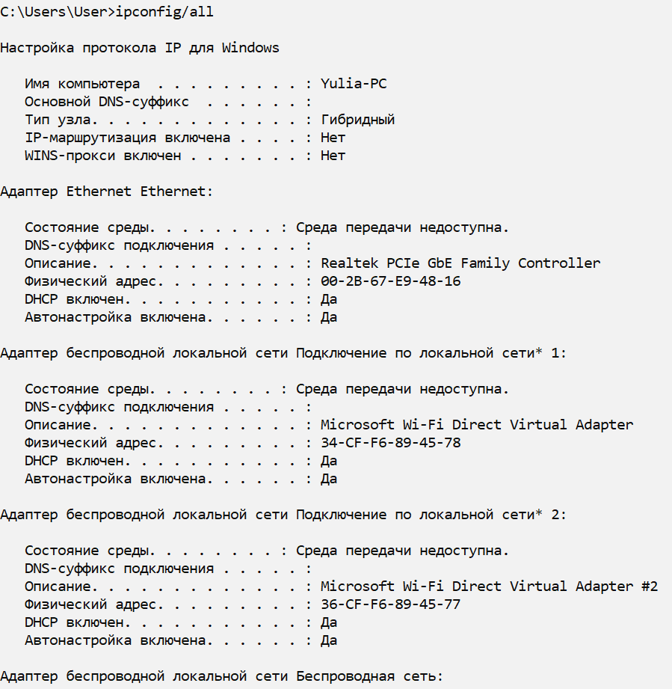
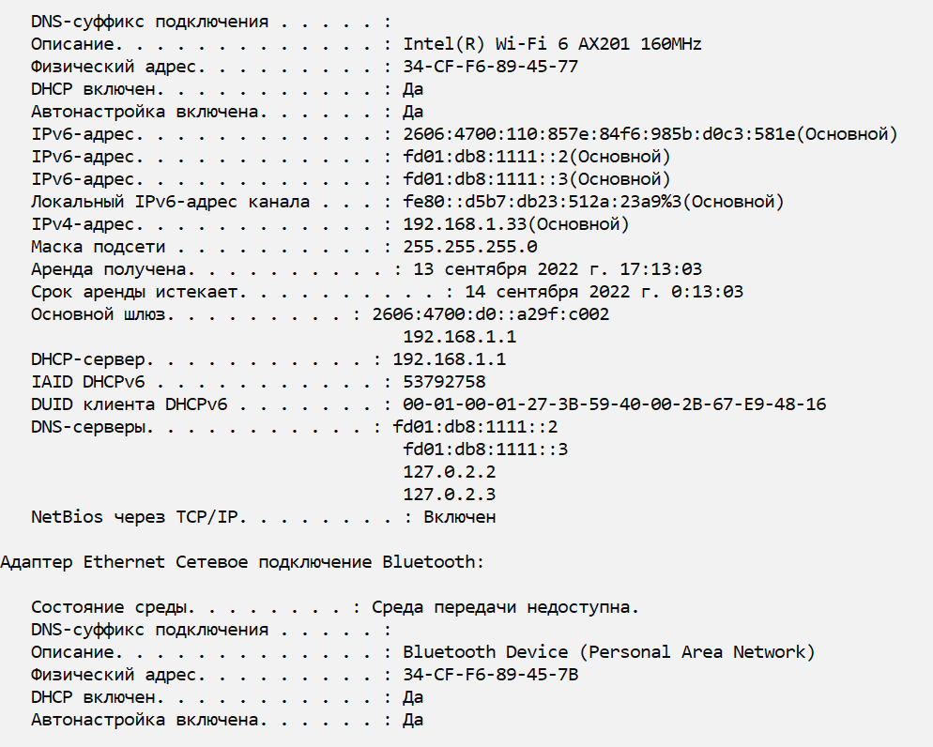

4.3.2. Задание 2. Получение имени хоста.
Выведите на экран и запишите имя локального хоста, на котором вы работаете.
Yulia-PC
4.3.3. Задание 3. Изучение утилиты ipconfig
Проверьте конфигурацию TCP/IP с помощью утилиты ipconfig. Утилиту выполните на компьютере в компьютерном классе ФПМИ или на личном ноутбуке. Заполните соответственно таблицу.
ПК компьютерного класса или
Личный ноутбук в сети БГУ
Имя компьютера | Yulia-PC
Описание адаптера | Microsoft Wi-Fi Direct Virtual Adapter,  Microsoft Wi-Fi Direct Virtual Adapter #2
Физический адрес сетевого адаптера | 34-CF-F6-89-45-78, 36-CF-F6-89-45-77
IP-адрес | 192.168.1.33
Маска подсети | 255.255.255.0
Основной шлюз | 2606:4700:d0::a29f:c002  192.168.1.1
Используется ли DHCP (адрес DHCP-сервера) | 192.168.1.1
Адрес DNS-сервера | fd01:db8:1111::2  127.0.2.2
Адрес WINS-сервера | fd01:db8:1111::3  127.0.2.3

4.3.4. Задание 4. Тестирование связи с помощью утилиты ping.
Проверьте правильность установки и конфигурирования TCP/IP на локальном компьютере. С помощью команды ping проверьте перечисленные ниже адреса и для каждого из них отметьте TTL (Time To Live) и время отклика. Попробуйте увеличить время отклика.
10.150.1.3, 10.0.0.10, 10.150.6.2
Задайте различную длину посылаемых пакетов (можно только на любом одном из примеров выписать результат для отчета).
Выпишите ответы на следующие задания:
- Определите DNS-имя любого соседнего компьютера по его IP-адресу
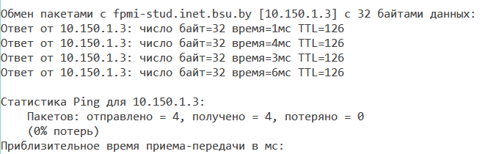

- Проверьте доступность сайта поисковой системы Yandex через два ресурса ya.ru и yandex.ru , а также узнайте их IP-адреса.
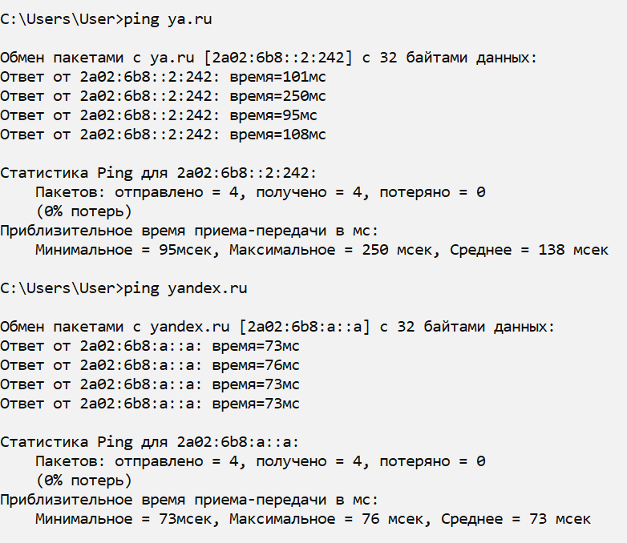
- Пропингуйте сетевой интерфейс локального компьютера.
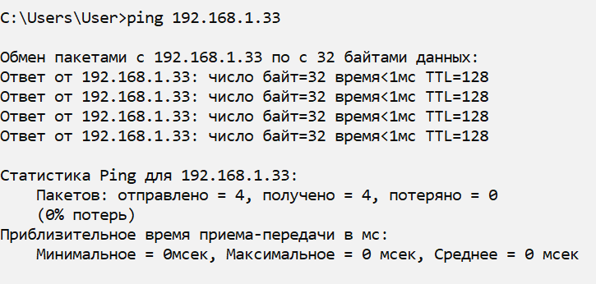
- Отправьте на адрес согласно вашему варианту 19 сообщений (19 - номер варианта) с эхо-запросом, каждое из которых имеет поле данных из 1000 байт.
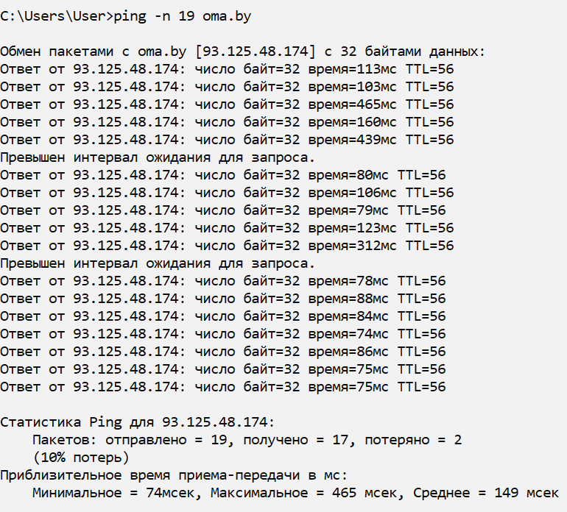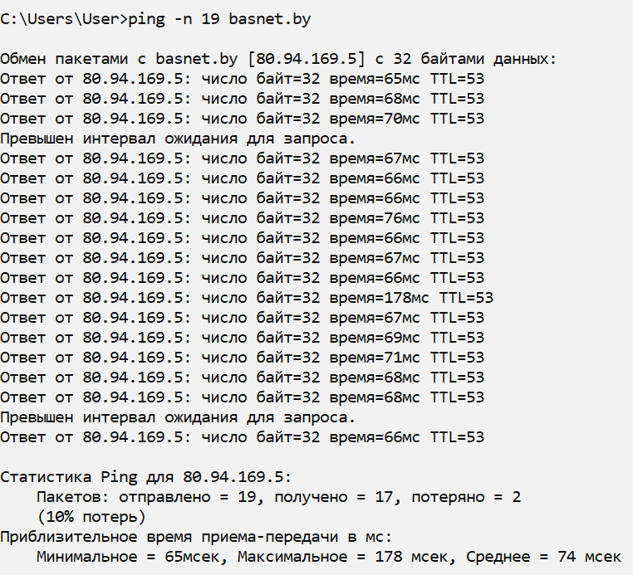

4.3.5. Задание 5 (для тех, кто выполняет работу на ноутбуке).
- Подключите Wi-Fi на личном ноутбуке и протестируйте ссылки согласно вашему варианту задания.
- Затем отключите Wi-Fi и протестируйте те же ссылки. Проанализируйте полученные результаты.
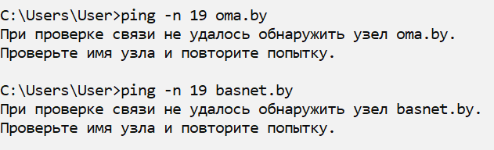
Без подключения к сети отправка сообщений невозможна.

4.3.6. Задание 6. Утилита Tracert. Определение пути IP-пакета
- Определите список маршрутизаторов на пути следования пакетов от локального компьютера до адресов согласно вашему варианту без преобразования IP-адресов в имена DNS. (Выпишите команду с помощью которой это можно выполнить.)
tracert [ имя ]

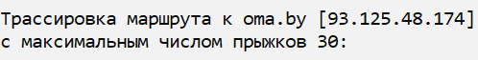
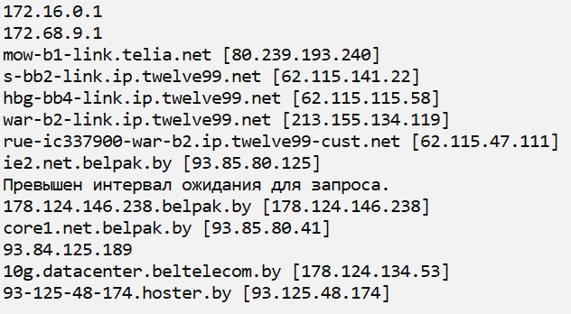

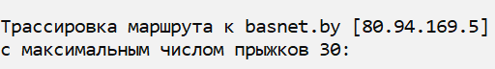
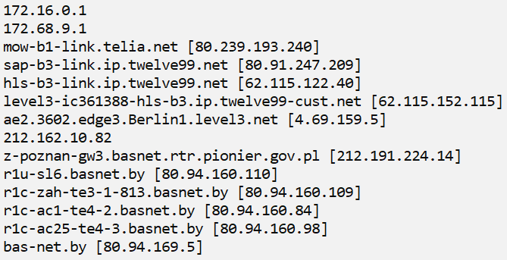

- С помощью команды tracert проверьте, через какие промежуточные узлы идет сигнал. Выпишите первые три и последние два промежуточных узла на каждый из ваших вариантов заданий.
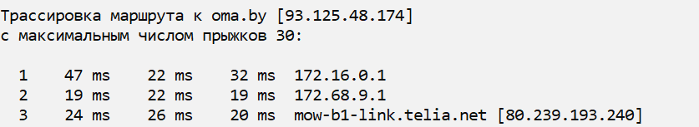
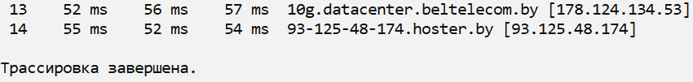
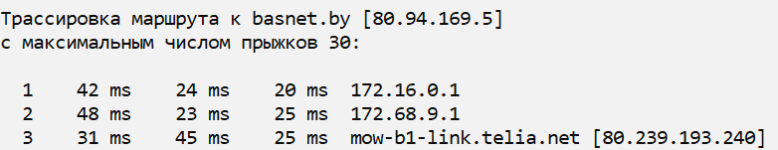
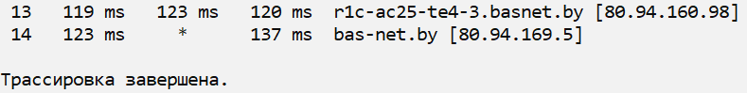
- Можно ли утилитой tracert задать максимальное число ретрансляций, если можно, то выпишите как.
Да, можно используя tracert -h.
4.3.7. Задание 7. Просмотр ARP-кэша
- С помощью утилиты arp просмотрите и выпишите ARP-таблицу локального компьютера (несколько записей).
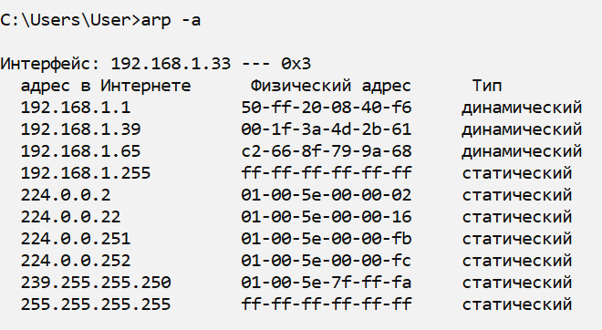
- Прокомментируйте, какая информация хранится в ARP- таблице.
В двух столбцах содержатся адреса IP и Ethernet (MAC). Если требуется преобразовать адрес IP в MAC, то в таблице ARP ищется запись с соответствующим адресом IP.
4.3.8. Задание 8. Утилита netstat. Получение информации о текущих сетевых соединениях и протоколах стека TCP/IP.
- Получите список активных TCP-соединений локального компьютера. (Выпишите команду с помощью которой это можно выполнить.)
netstat
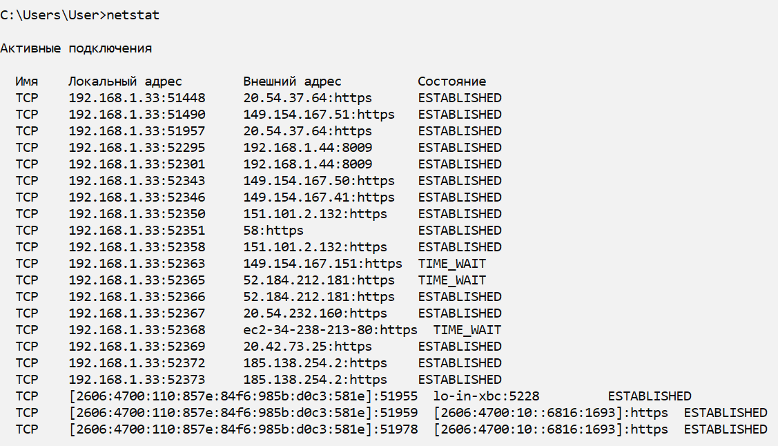
- Получите список активных TCP-соединений локального компьютера без преобразования IP-адресов в символьные имена DNS. (Выпишите команду с помощью которой это можно выполнить.)
netstat -n
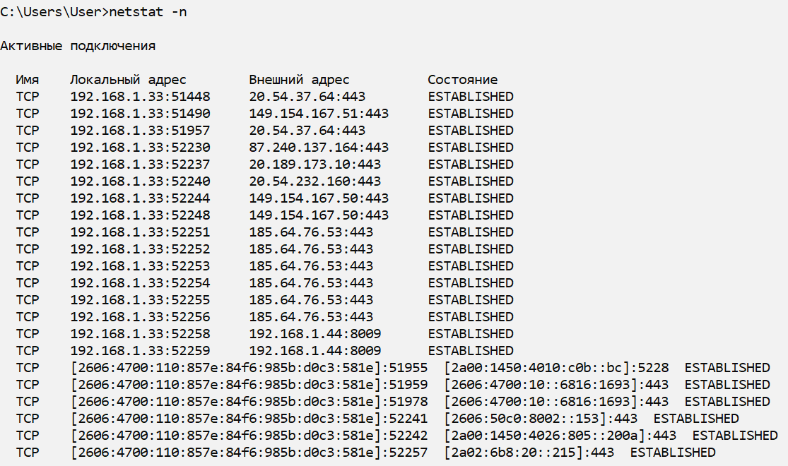
- Какой результат выдаст утилита netstat с параметрами -a -s -r (три параметра одновременно)? Поясните полученный результат.

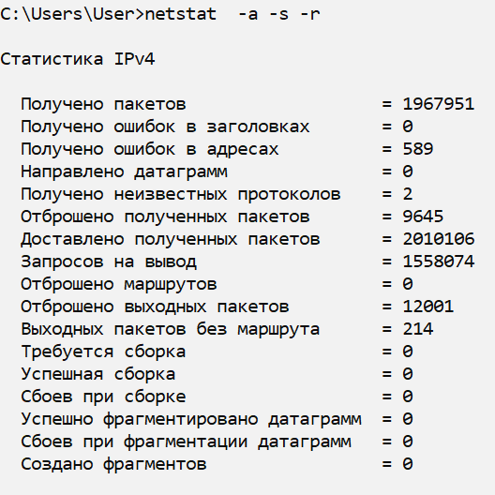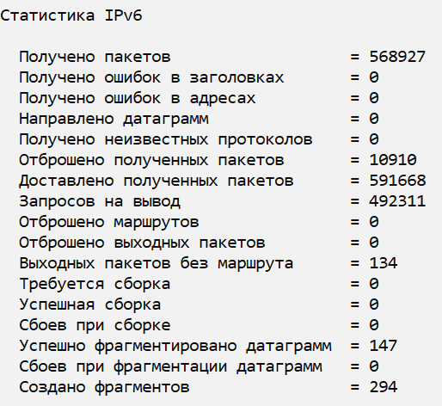
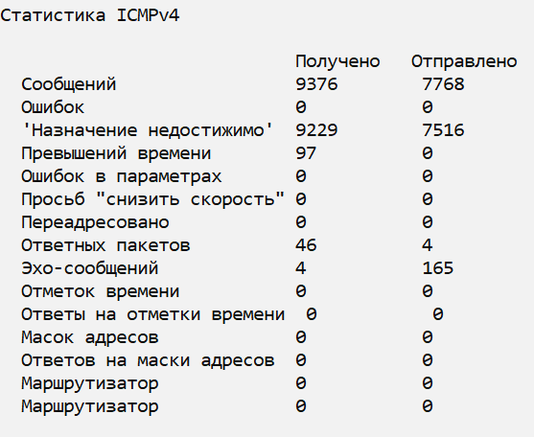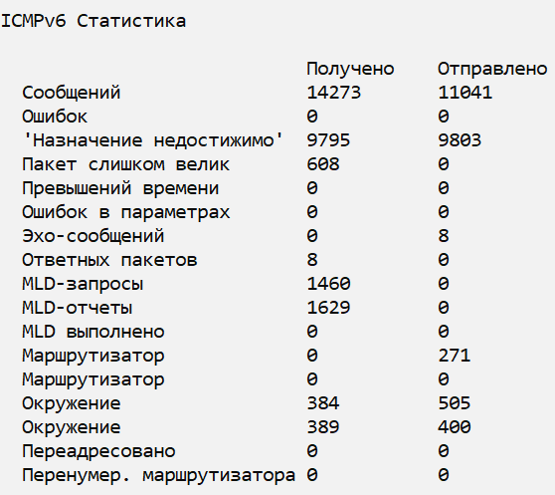
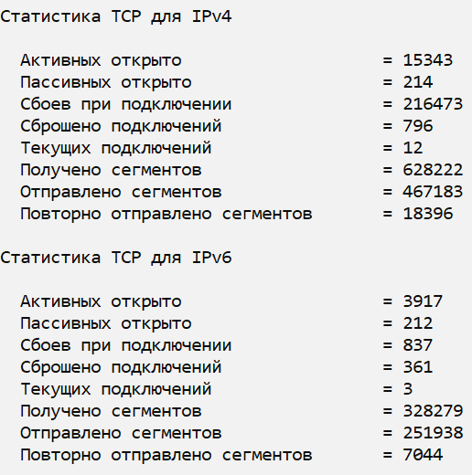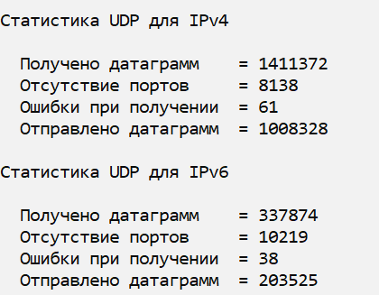
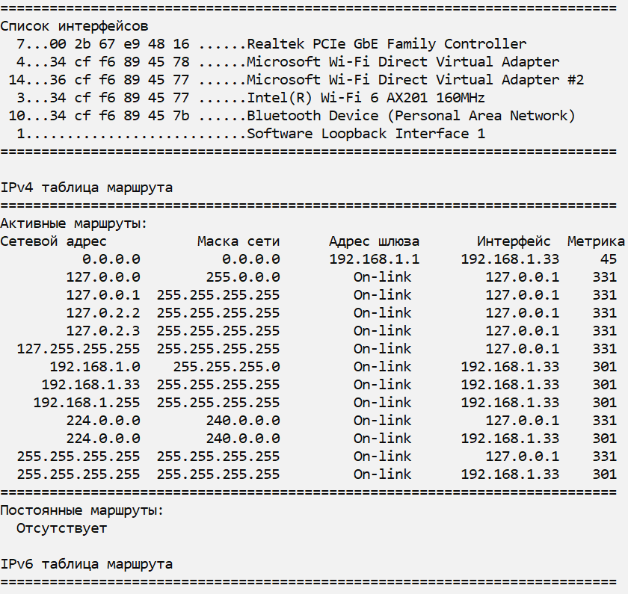
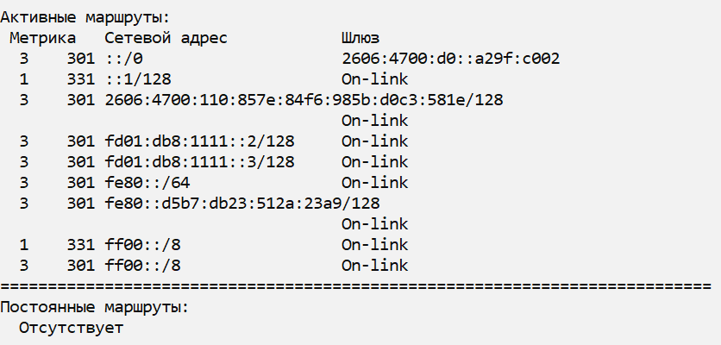
Ключи: -a: отображение всех подключений и портов прослушивания, -r: отображение таблицы маршрутов, -s: отображение статистики по протоколам. По умолчанию статистика отображается для протоколов IP, IPv6, ICMP, ICMPv6, TCP, TCPv6, UDP и UDPv6.
4.3.9. Задание 9. Получите таблицу маршрутизации локального компьютера. Как это можно сделать.
Получить таблицу маршрутизации локального компьютера можно с помощью команды route print
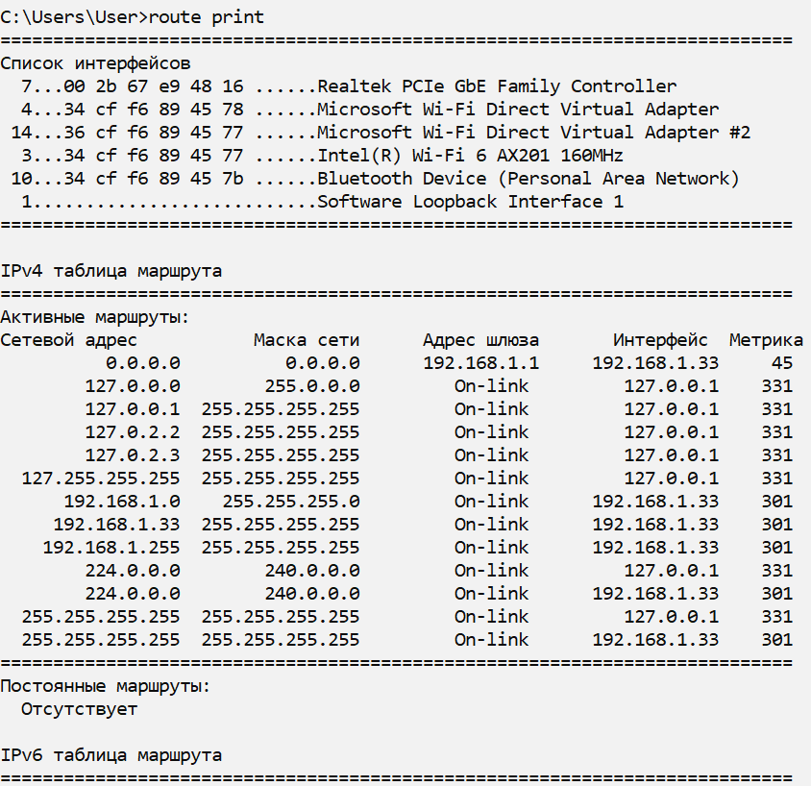
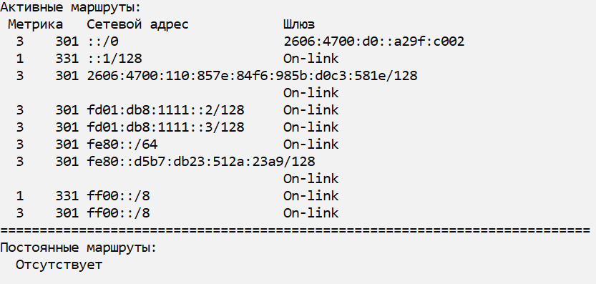

4.3.10. Задание 10.
Легенда. Ваш сосед пожаловался вам, что непонятно что творится с сетью на его компьютере и попросил помочь. Вы согласились. Ваши действия. Приложить скриншоты и прокомментировать свои действия.
- Для начала используя утилиту ipconfig /all я бы просмотрела подробные сведения
- Далее использовала ping, посмотрела бы подключения к ethernet и wi-fi, возможно есть ошибка подключения
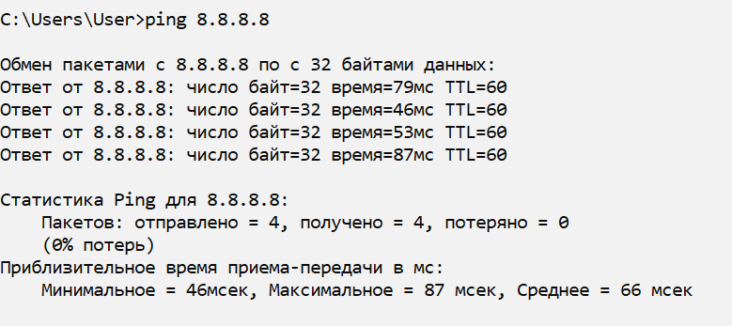
- C помощю tracert и того же 8.8.8.8 посмотрела бы маршрут и ошибки, которые могут оказаться на пути
